
Colloque
Jenny Aubry, hier et aujourd’hui

Dimanche 5 mars 2023 – 9h30 – 17h30 au local et en visioconférence (zoom)
https://us02web.zoom.us/j/83607147699
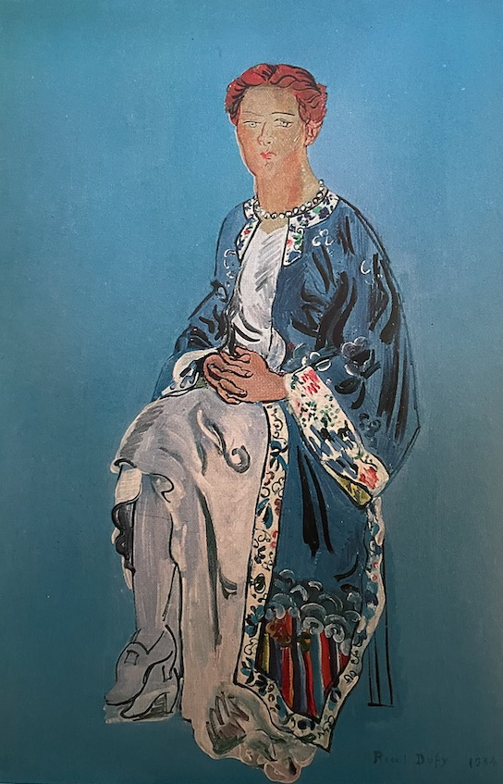
Raoul Dufy, Portrait de Jenny Roudinesco, 1934

Avec des interventions de Fethi Benslama, Pierre Delion, Olivier Douville, Caroline Eliacheff, Pierre Marie, Henri Roudier, Elisabeth Roudinesco, Alain Vanier
et la projection du film Carence de soins maternels (documentaire réalisé par Geneviève Appell)

Centre Octave et Maud Mannoni Entrée libre
10 rue Lebouis
75014 Paris

